台南縣仁德國小九十八學年度第一學期多元評量數學科期末紙筆測驗
命題範圍：部編版第三冊第五、七、八、九單元 二年___班___號 姓名:_____________

一.選擇題：10﹪
( )1. 4＋4＋4＋4＋4＋4＋4寫成乘法該如何表示？（①7＋4 ②4☓7 ③7☓4）
( )2. 「6×8＝48」可以怎麼說？（①6個8是48 ②6的8倍是48 ③8的6倍是48）
( )3. 4個3再加上多少合起來會是6個3？
- 2 ②3 ③6）
( )4. 3個2和7個2合起來是多少？（①10 ②20 ③21）
( )5. 2×10比0×9多多少？
( ①7 ②18 ③20 )
二.填填看：2~14題每格1分(37﹪)
(1). 圈一圈，再填填看3﹪
4的5倍

4×( )＝( )
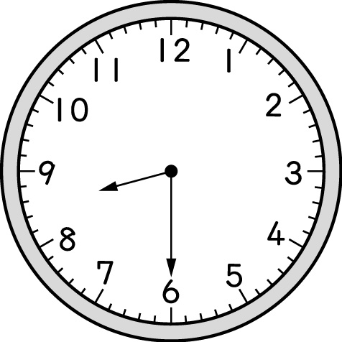
(2). ①現在是( )
點( )分。
②長針再走6小
格，是( )點( )
分。
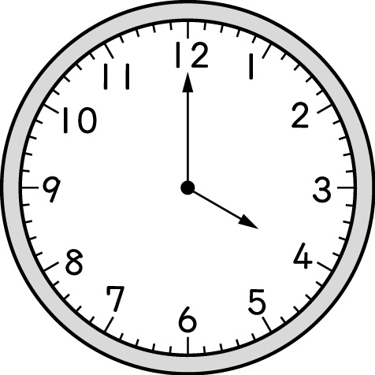
(3).花媽在3點睡午
覺，睡醒時看見時
鐘如圖，是（ ） 點（ ）分，從3點到睡
醒，分針共走了（ ）大格。
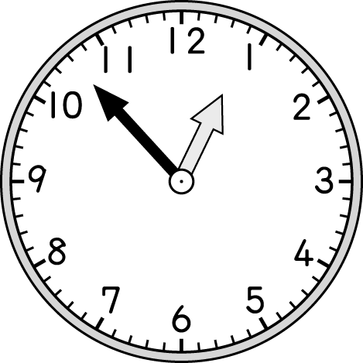
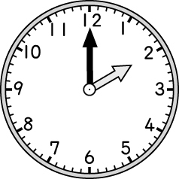
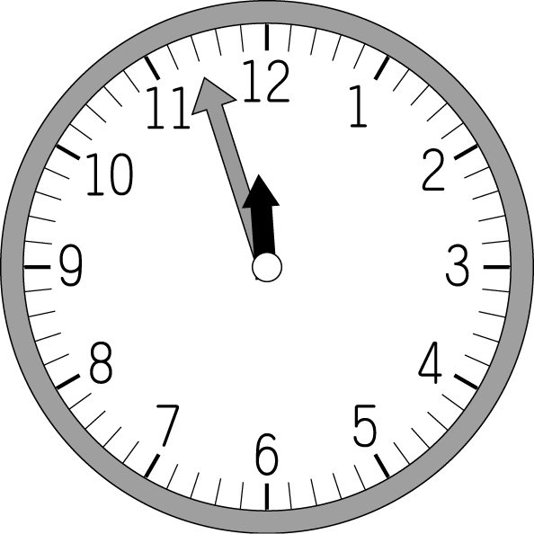
(4).把鐘面的時刻寫在數字鐘上。

____：____ ____：____ ____：____
(5).下面哪些鐘面的時刻是在 7 點半和 9 點半之間？對的打ˇ，不對的打╳。
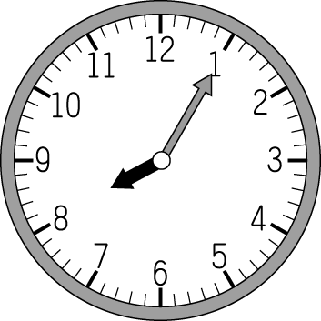
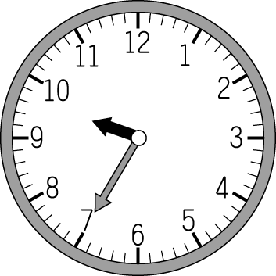

( ) ( )
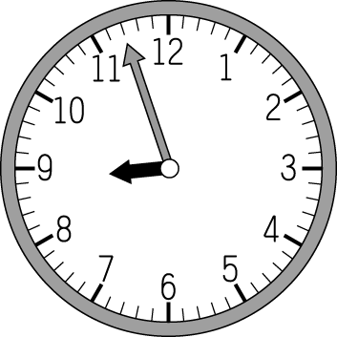
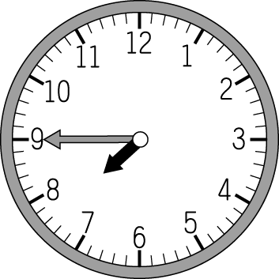

( ) ( )
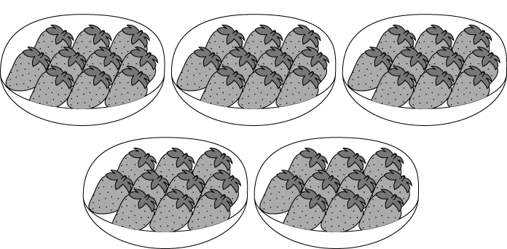
(6).

10×（ ）＝（ ）
10 的5 倍是（ ）。
(7).5×5 比 5×1 多（ ）。
(8). 0＋0＋0＋0＋0＋0＝（ ）×（ ）也就是（ ）的（ ）倍。
(9).上午11點10分,經過2小時以後是( )午( )點( )分。
(10).一年有( )個月,一星期有( )天。
(11).30顆雞蛋,5顆裝一盒,可以裝成( )盒。
(12).從上午 9 點到上午 11 點是過了（ ）小時。
(13).從上午 12 點經過了（ ）小時就是下午4點。

(14).看月曆做做看。
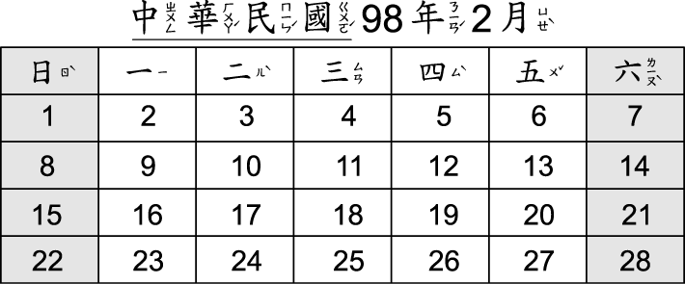
 98 年 2 月共有（ ）個星期二。
.從第一個星期日到第二個星期四，共有（ ）天。
. 98 年 1 月的最後一天是星期（ ）。
. 98 年 3 月的第一天是星期（ ）。
三.連連看:4﹪
四.寫出算式做做看:.46﹪
(1). 哥哥和弟弟各有 30 元，想合買 85 元的球，不夠多少元？5﹪
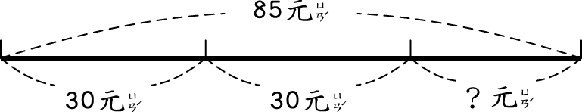
先算：
再算：
答：（ ）元
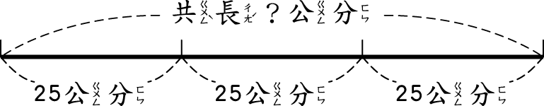
(2).一枝水彩筆長 25 公分，三枝水彩筆共長幾公分？5﹪
先算：
再算：
答：（ ）公分
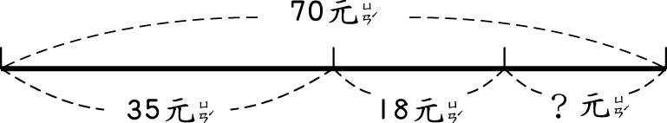
(3). 小英有 70 元，買了 35 元的早餐後，再買一個 18 元的麵包，剩下多少元呢？5﹪
先算：
再算：
答：（ ）元
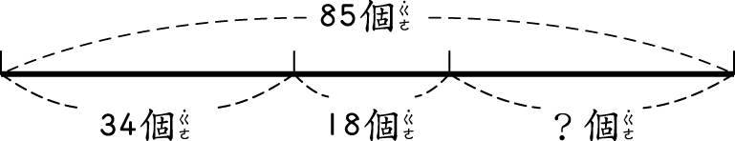
(4). 一箱積木有 85 個，紅色積木有 34 個，藍色積木有 18 個，剩下的是黃色積木，黃色積木有幾個？5﹪
先算：
再算：
答：（ ）個
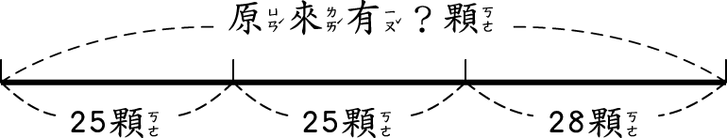
(5). 罐子裡有一些軟糖，小英和小玉各拿 25 顆後，還剩下 28 顆罐子裡原來有多少顆軟糖？5﹪
先算：
再算
答：（ ）顆
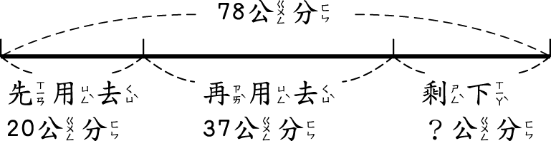
(6). 一條帶子長 78 公分，先用去 20 公分，再用去 37 公分，還剩下幾公分？5﹪
先算:
再算
答：（ ）公分
(7). 一隻手有 5 根手指頭，3個人共有多少根手指頭？ 4﹪
乘法算式:
答：_____________
(8) 爸爸的年齡是弟弟的8倍,弟弟今年5歲;爸爸今年幾歲? 4﹪
乘法算式：
答：_____________
(9). 1架遙控飛機要裝4個電池，弟弟有6架遙控飛機，共要幾個電池？4.﹪
乘法算式：
答：_____________
(10). 小美每天存5元零用錢，一個星期可以存多少元？4﹪
乘法算式：
答：_____________

※家長簽章: ※

